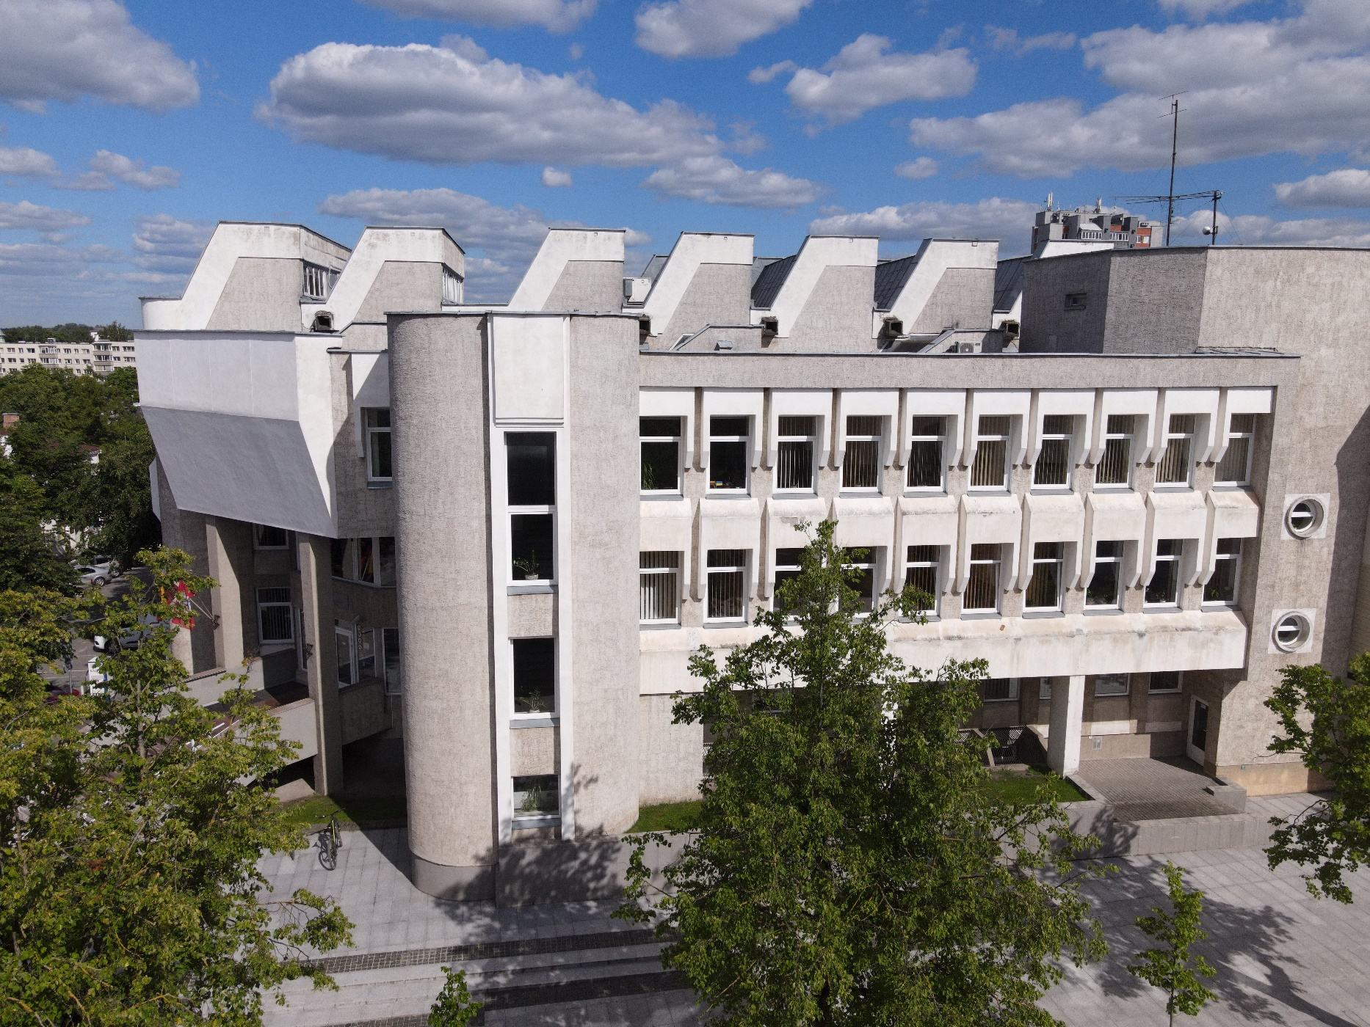
PANEVĖŽIO APYLINKĖS TEISMO VEIKLOS APŽVALGA
2022 METAI


TURINYS

TURINYS 2
Įvadas 3
Teismo pirmininko žodis 4
Bylų nagrinėjimo statistika 5
2022 m. išnagrinėtų bylų skaičius 6
Panevėžio rūmuose 2022 m. išnagrinėtų bylų skaičius 7
Biržų rūmuose 2022 m. išnagrinėtų bylų skaičius 8
Kupiškio rūmuose 2022 m. išnagrinėtų bylų skaičius 8
Pasvalio rūmuose 2022 m. išnagrinėtų bylų skaičius 8
Rokiškio rūmuose 2022 m. išnagrinėtų bylų skaičius 9
Teismo struktūra ir veiklos organizavimas 9
Finansinė veikla 12
Asmenų aptarnavimo kokybės teisme monitoringas 14
Personalo vadyba 16
Kvalifikacijos kėlimas, mokymai 17
Ryšiai su žiniasklaida ir visuomene 19
Teismo archyvas 26

Įvadas

Panevėžio apylinkės teismas yra bendrosios kompetencijos teismas, vykdantis Lietuvos Respublikos Konstitucijoje ir Lietuvos Respublikos teismų įstatyme nustatytas funkcijas, kurių pagrindinė – teisingumo vykdymas.
Kaip pirma instancija, Panevėžio apylinkės teismas nagrinėja įstatymų jo kompetencijai priskirtas civilines, administracinių nusižengimų, baudžiamąsias bei bylas, susijusias su sprendimų ir nuosprendžių vykdymu. Įstatymų nustatytais atvejais apylinkės teismo teisėjai atlieka ikiteisminio tyrimo teisėjo ir kitas apylinkės teismo kompetencijai įstatymų priskirtas funkcijas.
Panevėžio apylinkės teismą sudaro Panevėžio, Biržų, Kupiškio, Pasvalio ir Rokiškio rūmai:
Panevėžio rūmai, Laisvės a. 17, LT-35200 Panevėžys, tel. (8 45) 502 172, el. p. panevezio.apylinkes@teismas.lt;
Biržų rūmai, Maironio g. 4, LT-41145 Biržai, tel. (8 450) 31 702, el. p. birzu.rumai@teismas.lt;
Kupiškio rūmai, L. Stuokos-Gucevičiaus a. 10, LT-40130 Kupiškis, tel. (8 459) 35277, el. p. kupiskio.rumai@teismas.lt;
Pasvalio rūmai, P. Avižonio g. 25, LT-39179 Pasvalys, tel. (8 451) 34461, el. p. pasvalio.rumai@teismas.lt;
Rokiškio rūmai, Respublikos g. 82, LT-42129 Rokiškis, tel. (8 458) 51381, el. p. rokiskio.rumai@teismas.lt.

Panevėžio apylinkės teismo veiklos teritorija apima Panevėžio miesto ir rajono bei Biržų, Kupiškio, Pasvalio, Rokiškio rajonų savivaldybių teritorijas.
Siekdami supažindinti visuomenę su teismų veikla, taip pat įgyvendindami teismų viešumo ir prieinamumo visuomenei principus, pateikiame išsamią 2022 metų Panevėžio apylinkės teismo veiklos apžvalgą.

Teismo pirmininko žodis

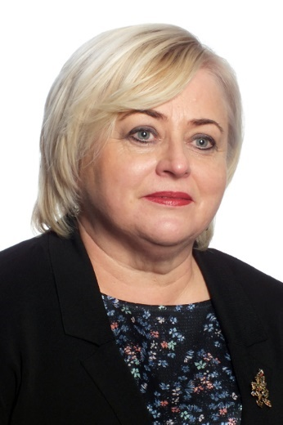
2022 metais Panevėžio apylinkės teismas, dar metų pradžioje dirbęs pagal Vyriausybės numatytus ekstremalių sąlygų reikalavimus, vėliau, jas atšaukus, perėjo prie įprastinio darbo. Teismas šiuo laikotarpiu taip pat keitėsi – daugėjo nuotolinių teismo posėdžių, didėjo elektroninių bylų skaičius. Tiek juridiniai, tiek fiziniai asmenys daugiau dokumentų teismui pradėjo teikti per Lietuvos elektroninių paslaugų portalą e.teismas.lt.
Teisme iš 39 teisėjų etatų dirbo 30, tačiau tiek teisėjai, tiek visi teismo darbuotojai stengėsi dirbti taip, kad teismo darbas būtų efektyvus, nenukentėtų bylų nagrinėjimas. Džiugu, kad pagal teismuose vykdytas teismo lankytojų apklausas dėl asmenų aptarnavimo, mūsų teismo rezultatai aukštesni už visų apylinkių teismų vidurkį.
2022 metais teismas gavo 12 530 naujų bylų (beveik 700 bylų daugiau nei 2021 metais), iš jų: 11 275 civilines bylas, 1 037 baudžiamųjų bylų, 218 administracinių nusižengimų bylų. Per metus išnagrinėta: 1 042 baudžiamosios bylos, 11 228 civilinės bylos ir 226 administracinių nusižengimų bylos. Iš viso teismas 2022 metais baigė nagrinėti 12 496 bylas.
Teismo kolektyvas, kaip gyvas organizmas, jame nuolat vyksta kaita. Išeinantys į užtarnautą poilsį užleidžia vietas naujiems darbuotojams, kiti daro karjerą, keičia darbus. 2022 m. pabaigoje teisme dirbo 30 teisėjų ir 141 darbuotojas: 83 valstybės tarnautojai ir 58 darbuotojai, dirbantys pagal darbo sutartis.
Pagal esamas finansines galimybes teismas kasmet tvarko, atnaujina patalpas, pritaiko esamiems poreikiams. Panevėžio rūmuose III aukšte įrengtos dvi naujos civilinių bylų teismo posėdžių salės. Kupiškio rūmuose įrengta įvaža skirta žmonėms su negalia lengviau patekti į teismo patalpas.
Visuomenės teisinio švietimo skatinimui organizuotas nemokamų teisinių konsultacijų renginys, kuriame teisėjų padėjėjai ir advokatai suteikė teisines konsultacijas daugiau nei 60 besikreipusių žmonių. Teismo rūmuose rengtos ekskursijos moksleiviams, projektas „Diena su teisėju“, plėtota teismo savanorių veikla.
Teismo kolektyvo bendruomeniškumui skatinti organizuojami renginiai, išvykos. Tęsiamas projektas „Rūmai į rūmus“, kur Panevėžyje apsilankyta Dailės galerijoje, iškylauta siauruoju traukinuku.
Teismas – socialiai atsakinga įstaiga, tad kasmet rengiamos labdaros akcijos. Pyragų dieną surinktos lėšos skirtos Panevėžio organizacijai SOS vaikai ir gerai besimokantiems, bet vargingai gyvenantiems Biržų gimnazijos moksleiviams. Velykų margučiais pasidalinta su Betliejaus valgyklėlėje šiltos sriubos pavalgyti ateinančiais vargstančiais žmonėmis.
Teisėjai ir visa teismų bendruomenė kelia klausimą dėl nepakankamo teismų finansavimo ir menko darbo užmokesčio. Dėl trūkstamų lėšų teismų aprūpinimui, teismuose darbuotojai raginami dar labiau taupyti. Siekiant tinkamai organizuoti darbą ir atsižvelgiant į skiriamus sumažintus asignavimus, teismas nuolat ieško optimalių būdų finansiniams ir žmogiškiesiems ištekliams paskirstyti.
Džiaugiuosi darniu Panevėžio apylinkės teismo kolektyvu, dėkoju visiems sąžiningai, kruopščiai ir pareigingai atliekantiems savo darbą.

Teismo pirmininkė Virginija Breskienė

Bylų nagrinėjimo statistika

Panevėžio apylinkės teismas 2022 m. gavo 12 530 naujų bylų, iš jų: 11 275 civilines bylas, 1 037 baudžiamųjų bylų, 218 administracinių nusižengimų bylų (palyginimui – 2021 metais teisme gautos 11 893 bylos, iš jų: 10 086 civilinės, 1 030 baudžiamųjų ir 777 administracinių nusižengimų bylos). Nebaigtų praėjusiais metais nagrinėtų bylų likutį 2023 m. pradžioje sudarė: 777 civilinės bylos, 114 baudžiamųjų bylų, 22 administracinių nusižengimų bylos.
2022 metais teisme išnagrinėta: 1 042 baudžiamosios bylos (iš jų – 346 išnagrinėtos priimant nuosprendį, 647 – priimant baudžiamąjį įsakymą, 3 – nutrauktos, 32 – dėl priverčiamųjų medicinos priemonių taikymo), 11 228 civilinės bylos (iš jų – 2 273 išnagrinėtos priimant sprendimą, 4 264 – priimant teismo įsakymą, 676 – nutrauktos, 209 – nutrauktos patvirtinus taikos sutartį) ir 226 administracinių nusižengimų bylos (1 pav.). Iš viso teismas 2022 metais baigė nagrinėti 12 496 bylas. (Palyginimui – 2021 metais buvo išnagrinėtos 11 987 bylos, iš kurių 1 061 baudžiamoji byla, 10 086 civilinės bylos ir 840 administracinių nusižengimų bylų).
Daugiausia išnagrinėta su prievolių teise susijusių civilinių bylų – 3 418 (bylos, kylančios iš sutartinių teisinių santykių, pirkimo – pardavimo, paslaugų teikimo, skolų ir pan.) bei iš šeimos santykių kylančių bylų – 1 225 (dėl santuokos nutraukimo, vaikų išlaikymo, bendravimo su nepilnamečiais vaikais tvarkos nustatymo, tėvystės nuginčijimo ar pripažinimo ir kt.).
Tarp išnagrinėtų baudžiamųjų bylų didžiausią skaičių sudaro bylos, kuriose kaltinimai pareikšti dėl nusikaltimų žmogaus sveikatai (fizinio skausmo sukėlimas, nežymus sveikatos sutrikdymas) – 368 bylos, 141 byla išnagrinėta dėl nusikaltimų ir baudžiamųjų nusižengimų nuosavybei, turtinėms teisėms ir turtiniams interesams, 300 bylų – susijusių su kelių transporto eismo saugumo taisyklių pažeidimu.
Taip pat teisme 2022 m. išnagrinėti 33 prašymai dėl proceso atnaujinimo (2021 m. – 20), 4 628 ikiteisminio tyrimo dokumentai (2021 m. – 4 187), 1 470 teikimų ir prašymų baudžiamųjų bylų vykdymo procese (2020 m. – 1 636), 347 prašymai civilinių bylų vykdymo procese (2021 m. – 302), 157 prašymai sankcionuoti nutarimą bei prašymų administracinių nusižengimų bylose (2021 m. – 117).

2022 m. išnagrinėtų bylų skaičius

1 pav.
2 ir 3 paveikslėliuose pateikta išnagrinėtų baudžiamųjų ir civilinių bylų statistika 2022 metais, duomenys apie teismo priimtų procesinių sprendimų stabilumą šiose bylose.

2 pav.
Baigta baudžiamųjų bylų | Priimta nuosprendžių | Apskųsta nuosprendžių | Pakeista nuosprendžių | Panaikinta nuosprendžių | Nuosprendžių stabilumas
1042 | 349 | 115 | 13 | 6 | 98,28

3 pav.

Baigta civilinių bylų | Apskųsta sprendimų | Pakeista sprendimų | Panaikinta sprendimų | Sprendimų stabilumas
11 228 | 179 | 16 | 24 | 99,79

Panevėžio rūmuose 2022 m. išnagrinėtų bylų skaičius

4 pav.

Biržų rūmuose 2022 m. išnagrinėtų bylų skaičius

5 pav.

Kupiškio rūmuose 2022 m. išnagrinėtų bylų skaičius

6 pav.

Pasvalio rūmuose 2022 m. išnagrinėtų bylų skaičius

7 pav.

Rokiškio rūmuose 2022 m. išnagrinėtų bylų skaičius

8 pav.
Panevėžio apylinkės teisme vidutinė baudžiamųjų bylų nagrinėjimo trukmė mėnesiais – 1,44, civilinių bylų – 1,02.
989 baudžiamųjų bylų nagrinėjimas truko vidutiniškai iki 6 mėnesių, nuo 6 iki 12 mėnesių buvo nagrinėjamos 36 bylos bei 12 mėnesių ir daugiau – 17 bylų. 10 899 civilinių bylų nagrinėjimas truko vidutiniškai iki 6 mėnesių, nuo 6 iki 12 mėnesių buvo nagrinėjamos 225 bylos bei 12 mėnesių ir daugiau – 104 bylos.
Bendras Panevėžio apylinkės teismo teisėjų darbo krūvis 2022 m. nagrinėjant bylas ir dokumentus sudarė iš viso 32 procentus (Panevėžio rūmuose – 28,94 procentų, Biržų rūmuose – 24,43 procentų, Pasvalio rūmuose – 40,43 procentų, Rokiškio rūmuose – 37,20 procentų, Kupiškio rūmuose – 53,31 procentų). Palyginimui – 2021 m. bendras teismo teisėjų darbo krūvis – 29,93 procentų (Panevėžio rūmuose – 31,04 procentų, Biržų rūmuose – 28,22 procentų, Pasvalio rūmuose – 26,31 procentų, Rokiškio rūmuose – 35,53 procentų, Kupiškio rūmuose – 30,21 procentų). Atkreiptinas dėmesys, kad statistiniai duomenys skaičiuojami metų pabaigoje rūmuose dirbančių teisėjų skaičiui.

Teismo struktūra ir veiklos organizavimas

Panevėžio apylinkės teismo vadovai – teismo pirmininkė Virginija Breskienė, jos pavaduotojai – Šarūnė Butkuvienė (civilinės bylos) ir Artūras Dilys (baudžiamosios ir administracinių nusižengimų bylos).
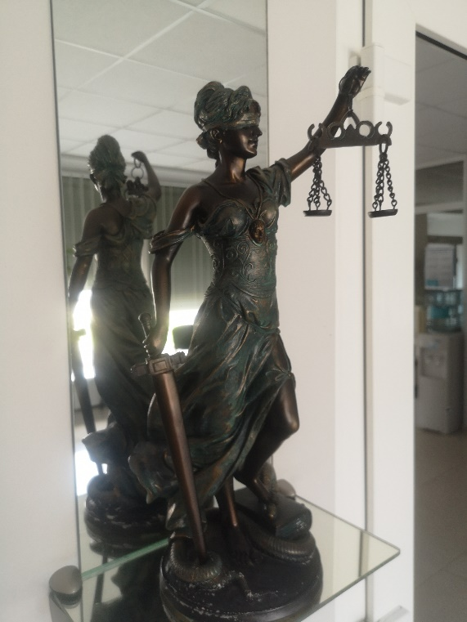
Teisme patvirtintos 199 pareigybės, iš jų: 39 teisėjai, 99 valstybės tarnautojai ir 61 darbuotojas dirbantis pagal darbo sutartį. Teisingumą vykdė 30 teisėjų, tinkamą teismo funkcionavimą užtikrino 142 teismo darbuotojai.
Panevėžio rūmuose teisėjai specializuojasi pagal nagrinėjamas bylas: 6 nagrinėja baudžiamąsias ir administracinių nusižengimų bylas, 12 – civilines bylas, o 2 – ikiteisminio tyrimo teisėjai. Kituose rūmuose teisėjai nagrinėja visas bylas, specializacijos nėra.
Teisme yra šie struktūriniai padaliniai: Kanclerio tarnyba, Teismo raštinės, Ūkio, Informacinių technologijų, Archyvo skyriai.
Teismo personalą sudaro valstybės tarnautojai ir darbuotojai, dirbantys pagal darbo sutartis. Kancleris, teismo pirmininko patarėjas, teismo pirmininko padėjėjas (ryšiams su žiniasklaida ir visuomene), kanclerio tarnybos specialistai, psichologas, teismo raštinės skyriaus ir poskyrių vedėjai, teisėjų padėjėjai, teismo posėdžių sekretoriai, vyresnioji patarėja (vyriausioji buhalterė) yra valstybės tarnautojai. Raštinės, finansų specialistai, archyvarai ir vertėjai, specialistai-informatikai, Informacinių technologijų, Archyvo, Ūkio skyriaus vedėjai ir kiti šių skyrių darbuotojai dirba pagal darbo sutartis.
Teismo struktūra:
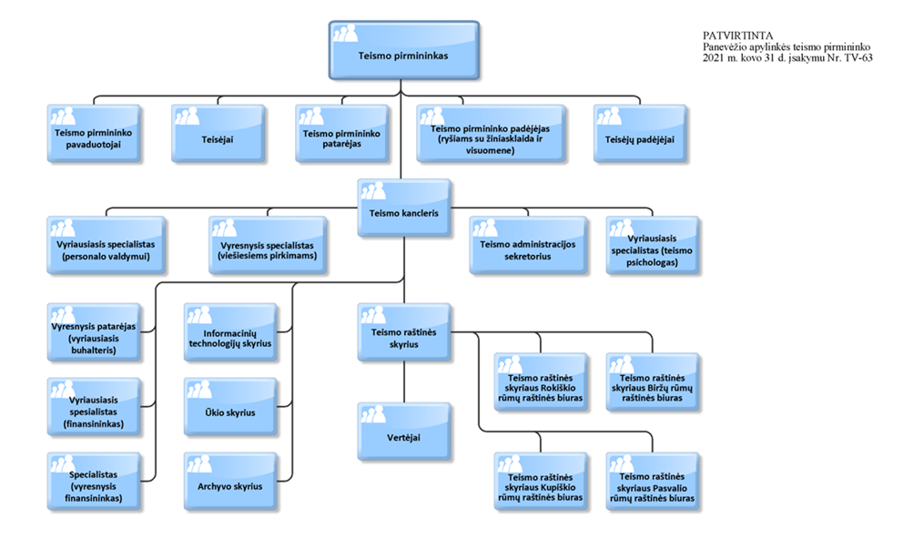

2022 m. teismo vadovai dalyvavo tarpinstituciniuose pasitarimuose su policijos, prokuratūros, apygardos teismo ir kitų visuomenės saugumą užtikrinančių institucijų vadovais.
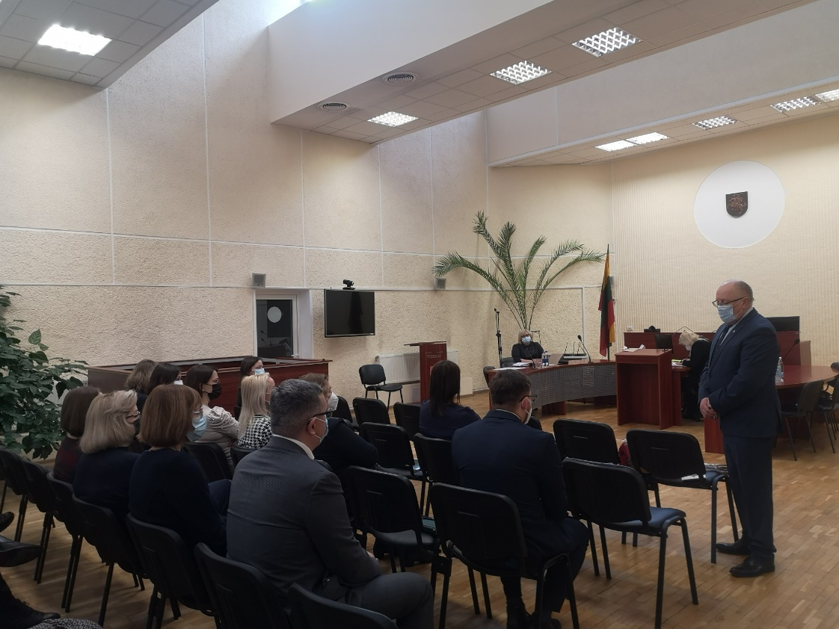
Vasario 23 d. vyko Panevėžio apylinkės teismo teisėjų visuotinis susirinkimas. Taip pat organizuoti teisėjų susirinkimai rugsėjo 28 d. ir lapkričio 16 d.
Lapkričio 22 d. organizuotas nuotolinis Panevėžio apylinkės teismo Asmenų aptarnavimo kokybės monitoringo grupės posėdis.
Surengti 6 teismo raštinės skyriaus vadovų ir rūmų raštinės biurų vedėjų susirinkimai, vienas Panevėžio rūmų teismo posėdžių sekretorių susirinkimas.
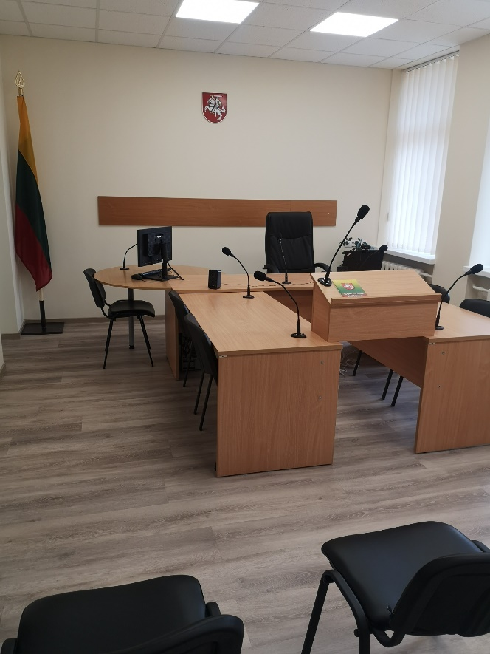
Pagal esamas finansines galimybes teismas kasmet tvarko, atnaujina patalpas, pritaiko esamiems poreikiams. Panevėžio rūmuose III aukšte įrengtos dvi naujos civilinių bylų teismo posėdžių salės. Kupiškio rūmuose įrengta įvaža žmonėms su negalia lengviau patekti į teismo patalpas.
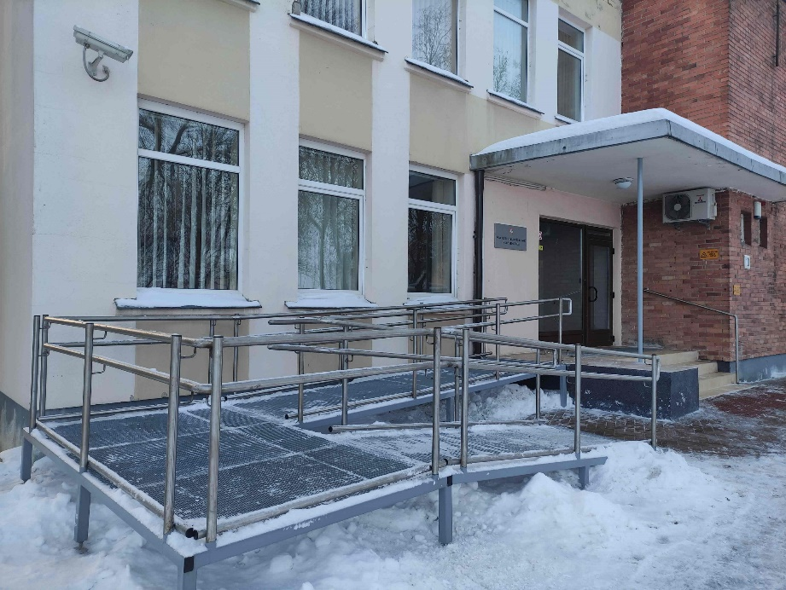

Finansinė veikla

Teismas yra valstybės biudžetinė įstaiga, finansuojama iš Lietuvos Respublikos valstybės biudžeto. 2022 m. teismas vykdė vieną programą „Teisingumo vykdymas”. Pagal šią programą įgyvendinamas teismo strateginis tikslas – teisingumo vykdymas. Teismo vykdoma programa „Teisingumo vykdymas“ yra finansuojama iš dviejų finansavimo šaltinių: valstybės biudžeto lėšų ir asignavimų valdytojo pajamų įmokų, tačiau pajamų įmokos sudaro tik 0,05 %.
„Teisingumo vykdymas” programai finansuoti 2022 metų sąmatoje, įskaitant patikslinimus buvo numatyti 3960025 Eur asignavimų, iš jų 3958000 Eur valstybės biudžeto lėšos ir 2025 Eur biudžetinių įstaigų pajamų įmokos.
2022 m. programos biudžeto lėšų sąmatos struktūra (Eur) :
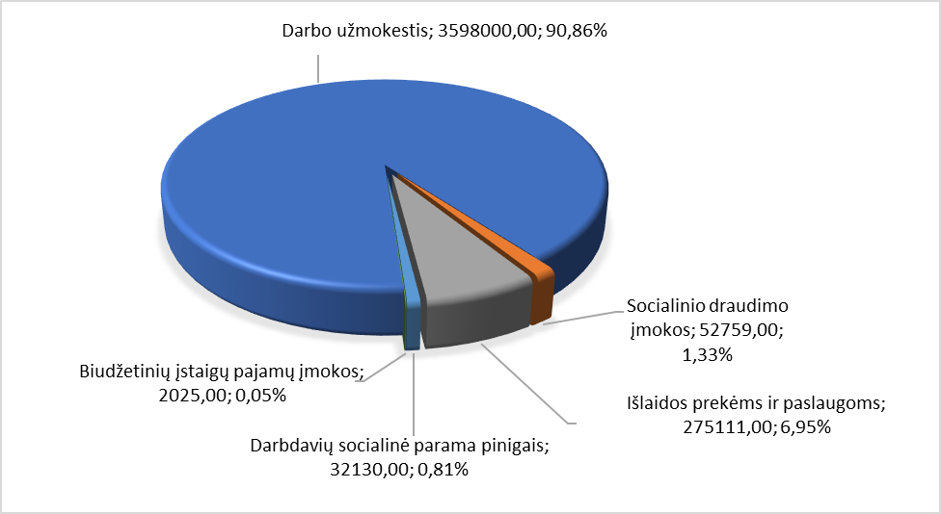
Išlaidų darbo užmokesčiui paskirstymas pagal pareigybių grupes (Eur):

Išlaidų prekėms ir paslaugoms paskirstymo tarp ekonominės klasifikacijos struktūra (Valstybės biudžeto lėšos) (Eur) :

Teismo veiklai lėšos planuojamos ir finansiniai ištekliai skirstomi vadovaujantis Lietuvos Respublikos įstatymais, Lietuvos Respublikos Vyriausybės nutarimais, teismo vidaus apskaitos politika bei kitais finansinę veiklą reglamentuojančiais teisės aktais.
Kasmet sudėtingėjant byloms didėja ne tik teisėjų, bet ir kitų teismo darbuotojų darbo krūvis. Labai svarbu tai, kad teisme dirbtų reikiamas darbuotojų skaičius, būtų užtikrinta jų aukšta kvalifikacija, tinkamas atlyginimas ir finansinės galimybės nuolat kelti savo kvalifikaciją. Teismo veiklos efektyvumas tiesiogiai priklauso nuo to, kokie finansiniai ištekliai skiriami darbo užmokesčiui bei tinkamoms darbo sąlygoms užtikrinti (darbo vietoms įrengti, darbo technikai ir priemonėms įsigyti ir pan.) bei darbuotojų motyvacijai didinti. Šiuo metu teisme dirba minimalus darbuotojų skaičius.
Siekdamas tinkamai organizuoti darbą ir atsižvelgdamas į skiriamus sumažintus asignavimus, teismas nuolat ieško optimalių būdų finansiniams ir žmogiškiesiems ištekliams paskirstyti.

Asmenų aptarnavimo kokybės teisme monitoringas

Asmenų aptarnavimo kokybės teisme monitoringas buvo vykdomas pagal 2022 metų asmenų aptarnavimo kokybės teismuose kontrolės ir stebėsenos (monitoringo) vertinimo metodiką. Apklausa buvo atliekama kiekvienuose teismo rūmuose.
2022 m. asmenų aptarnavimo teisme kokybės lygis buvo vertinamas vykdant teisme apsilankiusių, telefonu, elektroniniu paštu ar paštu su teismu susisiekusių asmenų apklausą anketavimo būdu. Apklausa vyko taikant įvairius anketų pateikimo besikreipiantiesiems į teismą būdus: tiek popierinių anketų pildymas, tiek nuorodos el. pašte nukreipiančios į anketą, tiek skiltis teismo internetiniame puslapyje ir kt. Teismo apklausos imties dydis buvo siejamas su visų teisme (teismo rūmuose) dirbančių darbuotojų skaičiumi (taip pat ir teisėjų), numatant, kad apklaustųjų, pateikusių anketą, skaičius būtų artimas 30 - 40 proc. nuo visų darbuotojų skaičiaus (bet ne mažiau kaip 50 užpildytų anketų Panevėžio rūmams ir po 20 užpildytų anketų Biržų, Kupiškio, Pasvalio ir Rokiškio rūmams). Nustatytas minimalus asmenų aptarnavimo kokybės lygis – 4,2 balai penkiabalėje sistemoje (kur aptarnavimo kokybės lygis vertinamas: labai aukštas, jei įvertinimų vidurkiai yra nuo 5,00 iki 4,50 balų; aukštas – nuo 4,49 iki 4,00 balų; vidutinis – nuo 3,99 iki 3,00 balų; žemesnis už vidutinį – nuo 2,99 iki 2,00 balų; žemas – nuo 1,99 iki 1,00 balų). Numatytas monitoringo laikotarpis – 2022 m. rugsėjo - spalio mėn.
Apklausai pasirinkti 8 kriterijai:

Eil. Nr. | Monitoringo kriterijai
1 | Teismo lankytojams pateikiamos aiškios nuorodos į teisme esančias patalpas (raštinę, teismo posėdžių sales ir kt.)
2. | Teismo viduje informaciniuose stenduose, ekrane ar interaktyvioje lentoje pateikta informacija apie teismo posėdžius ir kt. aktuali
3 | Teismo darbuotojų (ne teisėjų) apranga yra tvarkinga ir dalykiška
4 | Teismo darbo laiku teismo raštinėje (dokumentų priėmimo/išdavimo langelyje) visada esu laiku (iš karto) aptarnaujamas, jei laukimo nelėmė objektyvios aplinkybės (eilė, darbuotojo užimtumas aptarnaujant kitą asmenį ir pan.)
5 | Teismo darbuotojai (ne teisėjai) su manimi bendrauja pagarbiai ir dalykiškai
6 | Teismo darbuotojai (ne teisėjai) pagal savo kompetenciją aiškiai ir išsamiai atsako į man rūpimus klausimus (nevartoja man nesuprantamų profesinių terminų jų nepaaiškinę, žargono ir pan.)
7 | Jei teismo posėdis atidedamas ar vėluoja, teismų darbuotojas (ne teisėjas) informuoja apie tai laukiančius asmenis, atsiprašo, nurodo vėlavimo priežastį ir kito posėdžio datą, laiką
8 | Aptarnavimo teisme kokybė atitiko mano lūkesčius
 | Bendras balas

Panevėžio apylinkės teisme apklausos anketas užpildė 133 respondentai, kurie pasiskirstė sekančiai
(pagal kreipimosi būdą):
Tiesiogiai apsilankė teisme - 133 respondentai;
Telefonu - 14 respondentų;
Elektroniniu paštu - 15 respondentų;
Kita (visais būdais, neatsakyta) - 12 respondentų.
Dalis apklaustų asmenų pasirinko daugiau negu vieną atsakymo variantą.

2022 metų asmenų apklausos rezultatai:

Eil. Nr. | Kriterijus | Asmenų aptarnavimo kokybės lygis (kriterijaus vertinimo balais vidurkis)
1 | Teismo lankytojams pateikiamos aiškios nuorodos į teisme esančias patalpas (raštinę, teismo posėdžių sales ir kt.) | 4,73
2 | Teismo viduje informaciniuose stenduose, ekrane ar interaktyvioje lentoje pateikta informacija apie teismo posėdžius ir kt. aktuali | 4,76
3 | Teismo darbuotojų (ne teisėjų) apranga yra tvarkinga ir dalykiška | 4,81
4 | Teismo darbo laiku teismo raštinėje (dokumentų priėmimo/išdavimo langelyje) visada esu laiku (iš karto) aptarnaujamas, jei laukimo nelėmė objektyvios aplinkybės (eilė, darbuotojo užimtumas aptarnaujant kitą asmenį ir pan.) | 4,84
5 | Teismo darbuotojai (ne teisėjai) su manimi bendrauja pagarbiai ir dalykiškai | 4,87
6 | Teismo darbuotojai (ne teisėjai) pagal savo kompetenciją aiškiai ir išsamiai atsako į man rūpimus klausimus (nevartoja man nesuprantamų profesinių terminų jų nepaaiškinę, žargono ir pan.). | 4,82
7 | Jei teismo posėdis atidedamas ar vėluoja, teismų darbuotojas (ne teisėjas) informuoja apie tai laukiančius asmenis, atsiprašo, nurodo vėlavimo priežastį ir kito posėdžio datą, laiką | 4,75
8 | Aptarnavimo teisme kokybė atitiko mano lūkesčius | 4,84
 | Bendras balas | 4,80

Išanalizavus asmenų apklausos ataskaitas, konstatuotina, kad bendras vidutinis asmenų aptarnavimo kokybės lygis teisme yra labai aukštas – 4,80 balo penkiabalėje sistemoje. Teismo rūmuose asmenų aptarnavimo kokybės lygis svyruoja nuo 4,69 (Panevėžio rūmai) iki 4,90 (Rokiškio rūmai) balo. Tiek vertinant atskirai pagal rūmus, tiek pagal bendrą rezultatą pasiektas ir viršytas planuotas minimalus aptarnavimo lygis (4,2 balo). Vertinant atskirus kriterijus, respondentai geriausiai (kaip ir 2021 metais) vertino teismo darbuotojų (ne teisėjų) pagarbų ir dalykišką bendravimą – 4,87 balo, o prasčiausiai – teismo lankytojams pateikiamas nuorodas į teisme esančias patalpas (raštinę, teismo posėdžių sales ir kt.) – 4,73 balo. Lyginant su 2020 ir 2021 metų rezultatais, 2022 metų Asmenų aptarnavimo kokybės lygis yra aukštesnis.

Personalo vadyba

Panevėžio apylinkės teisme patvirtintos 39 teisėjų pareigybės, tačiau 2022 metais dirbo tik 30 teisėjų, iš jų: Panevėžio rūmuose 19 (numatyta 23), Pasvalio rūmuose 2 (numatyta 4), Biržų rūmuose 3 (numatyta 4), Kupiškio rūmuose 2 (numatyta 3), Rokiškio rūmuose 4 (numatyta 5).
Teismas per metus išleido tris teisėjus, tiek pat sulaukė ir naujų. Viena teisėja išėjo į užtarnautą poilsį, o du teisėjai buvo perkelti dirbti į kitus teismus.
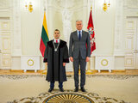
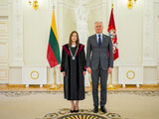
Lietuvos Respublikos Prezidento dekretais per šiuos metus buvo paskirti trys nauji teisėjai:
Iveta Bartkevičienė (gegužės 13 d.) į Panevėžio apylinkės teismo Pasvalio rūmus,
Giedrius Nemeikšis (gegužės 13 d.) į Panevėžio apylinkės teismo Rokiškio rūmus,

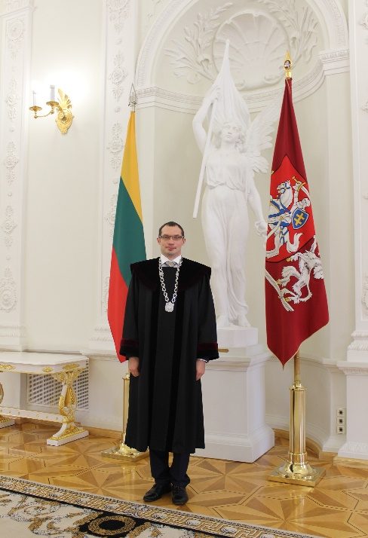
Vaidotas Narvidas (gruodžio 1 d.) į Panevėžio apylinkės teismo Biržų rūmus.
Lietuvos Respublikos Prezidento dekretais per šiuos metus du teisėjai buvo perkelti į kitus teismus: Odeta Gruodienė (birželio 7 d.) perkelta į Kauno apygardos teismą ir Vaidas Steckys (lapkričio 3 d.) – į Plungės apylinkės teismo Palangos rūmus. Pasibaigus įgaliojimų laikui iš Panevėžio apylinkės teismo Biržų rūmų teisėjo pareigų atleista teisėja Valentina Paliulionienė (gruodžio 22 d.).
Teisėjų tarybos nutarimu teisme patvirtintos 199 pareigybės (5 pareigybės nefinansuojamos), iš jų: 39 teisėjai, 99 valstybės tarnautojai ir 61 darbuotojas, dirbantis pagal darbo sutartis.
2022 metų gruodžio 31 d. duomenimis teisme, neskaitant teisėjų, dirbo 141 darbuotojas: 83 valstybės tarnautojai ir 58 darbuotojai, dirbantys pagal darbo sutartis. Per metus priimta 12 valstybės tarnautojų, 14 atleista. Tuo pačiu laikotarpiu priimti 9 ir atleisti 8 darbuotojai, dirbantys pagal darbo sutartis. 3 darbuotojai dirbantys, pagal darbo sutartis, laimėjo konkursus ir tapo valstybės tarnautojais.
Metų pabaigoje teisme dirbo valstybės tarnautojų ir darbuotojų, dirbančių pagal darbo sutartis:
Panevėžio rūmuose – 83 (iš jų 1 atostogose vaikui prižiūrėti, 1 - nėštumo ir gimdymo atostogose), Biržų rūmuose – 16 (iš jų 1 atostogose vaikui prižiūrėti), Kupiškio rūmuose – 13, Pasvalio rūmuose – 9, Rokiškio rūmuose – 19.
Teisėjų skaičius 2022 m pabaigoje:
Panevėžio rūmuose – 19, Biržų rūmuose – 3, Kupiškio rūmuose – 2, Pasvalio rūmuose – 2, Rokiškio rūmuose – 4.

Kvalifikacijos kėlimas, mokymai

Teisėjų mokymo ir kvalifikacijos kėlimo planus, grafiką ir kvalifikacijos kėlimo programas tvirtina Teisėjų taryba. Teisėjai dalyvauja kvalifikacijos kėlimo mokymuose pagal kiekvienais metais patvirtintas teisėjų mokymo programas, kurias organizuoja Nacionalinės teismų administracijos Mokymo centras. Pagal sudarytas programas teisėjai individualiai pasirenka mokymo temas.
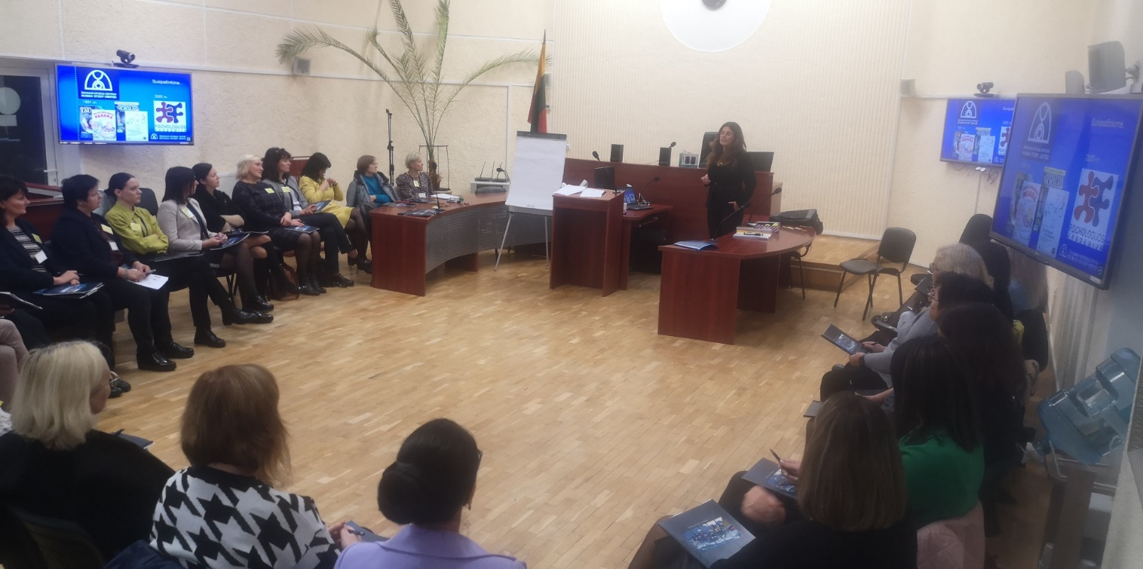
Siekiant užtikrinti dalykines ir bendrąsias kompetencijas, praktinius įgūdžius teismo darbuotojai pagal poreikį kelia kvalifikaciją. 2022 m. išoriniuose mokymuose dalyvavo 118 teismo darbuotojų, iš jų: 79 valstybės tarnautojai ir 39 darbuotojai dirbantys pagal darbo sutartis. Nuotoliniu būdu kvalifikaciją valstybės tarnautojai tobulino 333, o kontaktiniu būdu 40 kartų. Vienas darbuotojas dalyvavo savanorių ir jų koordinatorių mokymuose „Kokybės, paslaugų ir infrastruktūros tobulinimas Lietuvos teismuose“.
Darbuotojai labai aktyviai dalyvavo vebinaruose „Lietuvos parengties ekstremaliosioms situacijoms organizavimas. Saugus elgesys ir veiksmai gresiant ar susidarius ekstremaliajai situacijai“, „Pasitikėjimo ir psichologinio atsparumo ugdymas“, „Stresas darbe: profilaktika ir valdymas“.
5 teismo darbuotojai dalyvavo mokymuose, kuriems buvo skirtos 325 Eur biudžeto asignavimo lėšos. Po vieną darbuotoją kvalifikaciją gilino „Įslaptintų dokumentų apskaitos ir tvarkymo. Aktualių pakeitimų“, „Naujo Finansinės apskaitos įstatymo taikymo viešajame sektoriuje nuo 2022 m. gegužės mėn. 1 d.“, „Įmonių, įstaigų ir organizacijų vadovų ir atsakingų asmenų priešgaisrinės saugos mokymo programa“ mokymuose. Du darbuotojai kvalifikaciją kėlė „Inventorizacijos viešajame sektoriuje 2022 m., įsigaliojus 2022 m. birželio15 d. Vyriausybės nutarimui „Dėl inventorizacijos taisyklių patvirtinimo“ klausimais.
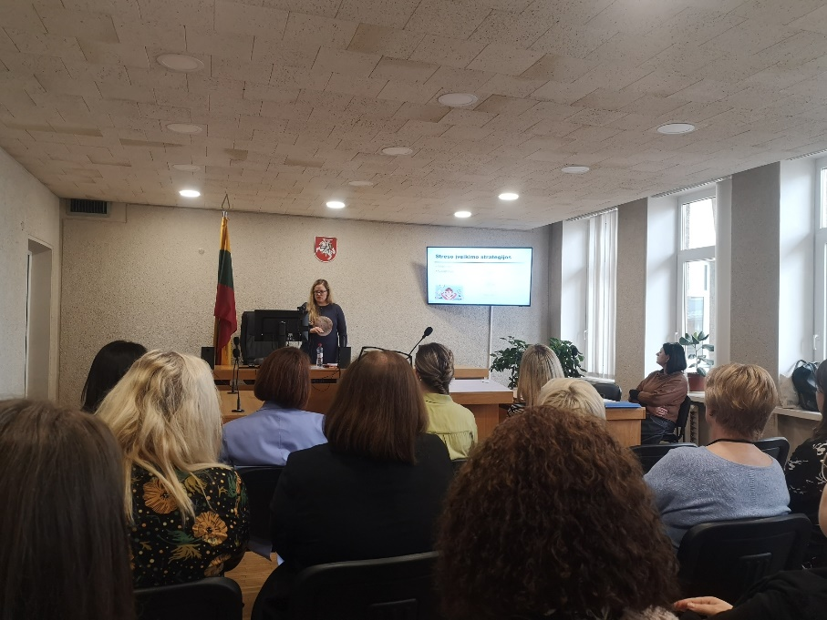
Teisme vertinama darbuotojų kvalifikacija ir kompetencija. Darbuotojams sudaromos sąlygos kvalifikacijai kelti, tad teismo darbuotojai tobulinasi dalyvaudami įvairiuose seminaruose bei mokymuose.
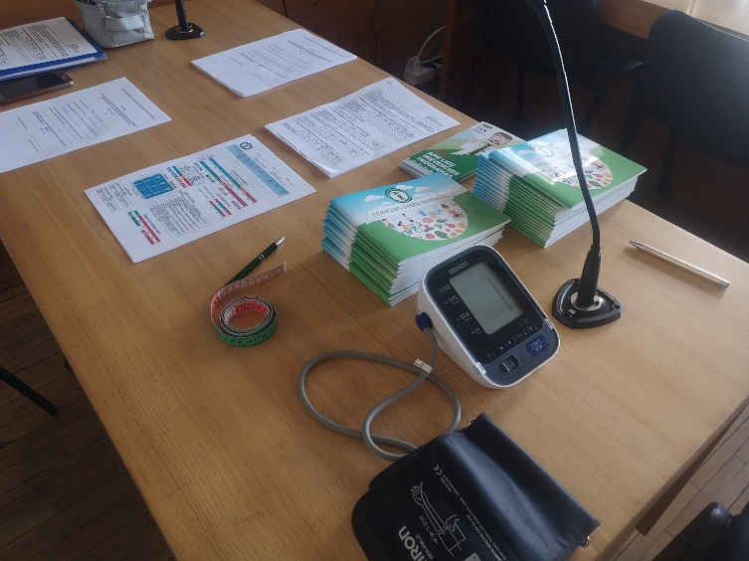
2022 m. rugsėjo 29 d. kartu su Nacionalinės teismų administracijos Mokymo ir tarptautinio bendradarbiavimo skyriumi 30-čiai Panevėžio regiono teismų raštinės ir posėdžių sekretorių organizuoti mokymai „Konfliktų ir kitų sudėtingų situacijų valdymas aptarnaujant asmenis teismuose“, kuriuos vedė Nomeda Brazdžiūnaitė-Sanden UAB „Žmogaus studijų centro“ konsultantė-ekspertė.

2022 m. gegužės 5 d. - rugsėjo 22 d. bendradarbiaujant su Panevėžio miesto savivaldybės visuomenės sveikatos biuru 30-čiai Panevėžio rūmų darbuotojų buvo organizuoti mokymai bei praktiniai užsiėmimai pagal „Sveikatos stiprinimo programą, skirtą širdies ir kraujagyslių ligų ir cukrinio diabeto profilaktikai“. Užsiėmimų metu darbuotojai išklausė paskaitas apie streso reikšmę lėtinių neinfekcinių ligų atsiradimui, jo valdymą, mitybos įtaką lėtinių neinfekcinių ligų atsiradimui ir profilaktikai, sveikos mitybos principus, kurias vedė visuomenės sveikatos centro specialistai, mitybos specialistas (dietistas), gydytojas kardiologas. Teorinė medžiaga įprasminta praktiniuose užsiėmimuose „Fizinis aktyvumas – sveikos gyvensenos veiksnys“, „Sveikatai palankaus maisto gaminimo būdai, degustacija“, judumo Smart fit užsiėmimuose. Paskaitų lankytojai vedė gyvensenos įpročių dienoraščius, pagal asmeninius sveikatos rodiklių pokyčius galėjo analizuoti mitybos ir sveikos gyvensenos įtaką sveikatai.
Nors didžioji dalis teisėjų mokymų vyko nuotoliniu būdu Zoom platformoje, tačiau dalis mokymų vyko ir kontaktiniu būdu. Naujai paskirti teisėjai G. Nemeikšis ir I. Bartkevičienė 2022 m. lapkričio 14-17 d. dalyvavo seminaruose pagal Naujai paskirtų apylinkių teismų teisėjų įvadinio mokymo programą.
Teisėja N. Girnytė Vilniuje dalyvavo tarptautiniuose mokymuose „Neverbalinė komunikacija“.
Teisėja M. Mockutė dalyvavo Europos teisminio mokymo tinklo (EJNT) organizuotame seminare „Applying EU Antidiscrimination Law“, kuris vyko 2022 m. lapkričio 21-23 d. Trier, Vokietijoje.

Ryšiai su žiniasklaida ir visuomene

2022–2024 metų Panevėžio apylinkės teismo strateginiame plane numatytas veiklos prioritetas – didinti visuomenės pasitikėjimą teismais. Lietuvos teismų komunikacijos strategijos priemonės teismo viešumui ir pasitikėjimui didinti – informuoti visuomenę per žiniasklaidos priemones apie rezonansines ir visuomenės susidomėjimą keliančias bylas, organizuoti teismo savanorių veiklą, pagal galimybes renginius visuomenei bei teismo bendruomenei.
Teismo veiklos viešinimas
Per metus Panevėžio apylinkės teismas parengė, išplatino žiniasklaidai ir paskelbė interneto puslapyje 97 pranešimus apie teismo veiklą, bylas, renginius ar aktualią informaciją. Žiniasklaidos atstovai domėjosi teismo bylomis, jiems parengti ir išsiųsti 137 nuasmeninti teismo procesiniai sprendimai. Per metus žiniasklaidoje buvo aprašyta apie daugiau nei 110 bylų.
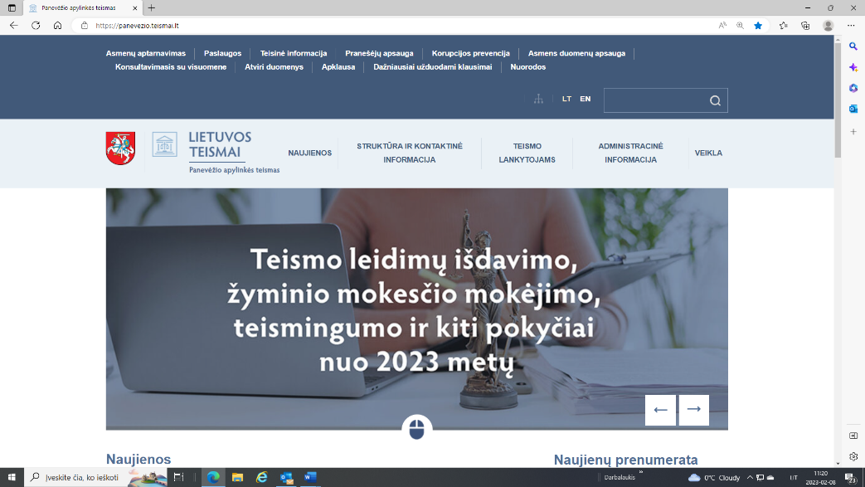
Teismo naujienos visuomenei skelbiamos Panevėžio apylinkės teismo interneto svetainėje www.panevezio.teismai.lt. Puslapyje galima rasti visą reikalingą, aktualią ir naudingą informaciją apie teismo veiklą, kontaktus, dokumentus, tvarkas, taisykles ir kt. Informacinės visuomenės plėtros komiteto užsakymu atlikto tyrimo, kuriame buvo vertinama, kaip Valstybės ir savivaldybių institucijų ir įstaigų interneto svetainės atitinka Bendrųjų reikalavimų valstybės ir savivaldybių institucijų ir įstaigų interneto svetainėms ir mobiliosioms programoms aprašo nuostatas, teismo svetainė reikalavimus atitiko 92 proc., t .y. aukštesnis procentas už visų teismų interneto svetainių vidurkį (teismai (91 proc.), ministerijos (90 proc.) bei savivaldybės (89 proc.)).
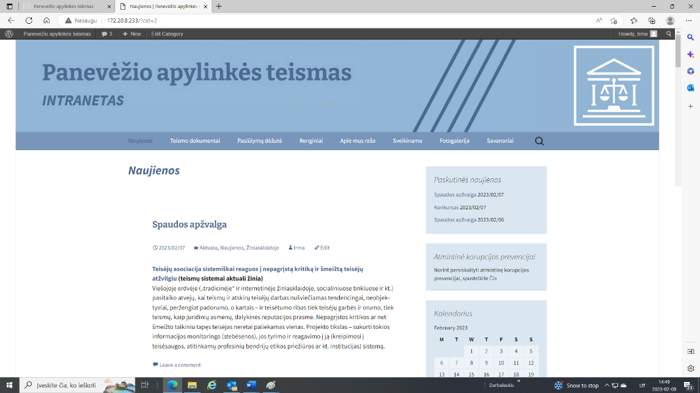
Vidinei komunikacijai vykdyti teismas turi intraneto svetainę, kurioje visų rūmų darbuotojai informuojami apie teismo veiklą, renginius, aktualijas, naujienas žiniasklaidoje, darbuotojų kaitą, sveikinami gimtadienių bei profesinių švenčių progomis. Per metus intranete išplatintos 266 teismo aktualijos.

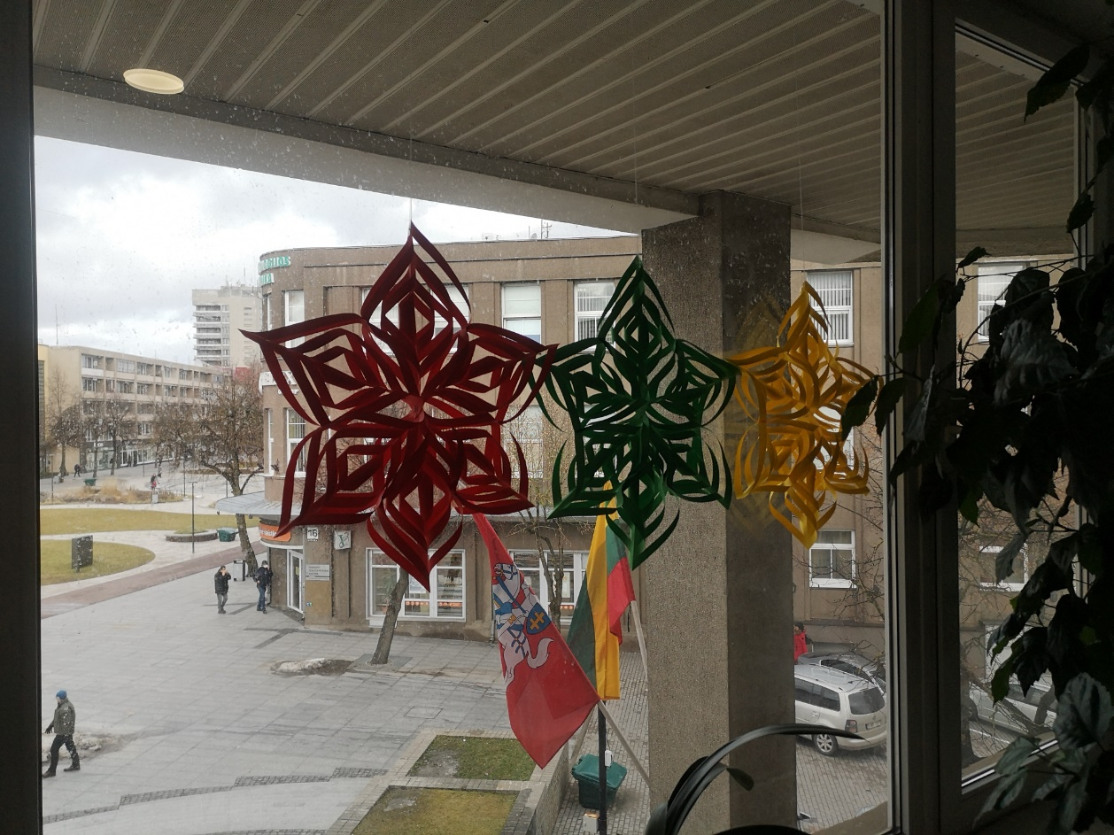
Teisme buvo minimos valstybinės šventės ir atmintinos dienos. Valstybines šventes - Vasario 16-ąją, Kovo 11-ąją ir Liepos 6-ąją - pasitikome lange kabindami trispalves gėles, o krūtinėje įsisegę trispalvę juostelę. Sausio 13-ąją – Laisvės gynėjų dieną teismo darbuotojai uždegė languose žvakutes, atminimui įsisegė neužmirštuoles.

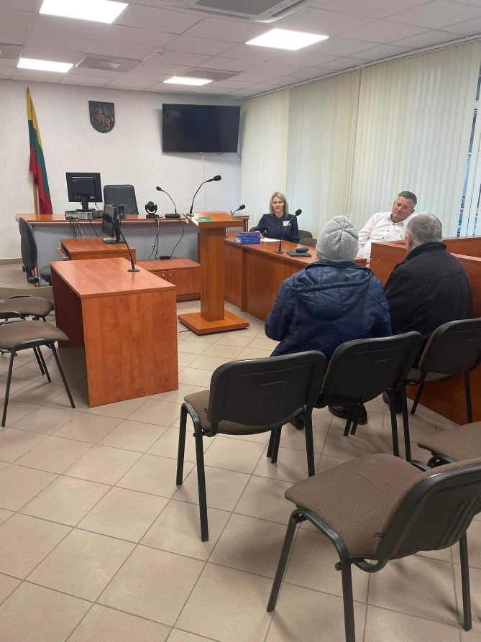

Kasmet visuose šalies teismuose Konstitucijos dienos proga vyksta Nemokamos teisinės konsultacijos „Lietuvos teismai: jūs klausiate, mes atsakome“. 2022 metais į Panevėžio, Biržų, Kupiškio, Pasvalio, Rokiškio teismo rūmus atvyko 62 asmenys, kuriems teisines konsultacijas teikė teisėjų padėjėjai, advokatai, jų padėjėjai. Mūsų teismas konsultavo beveik penktadalį visuose Lietuvos teismuose apsilankiusių žmonių.
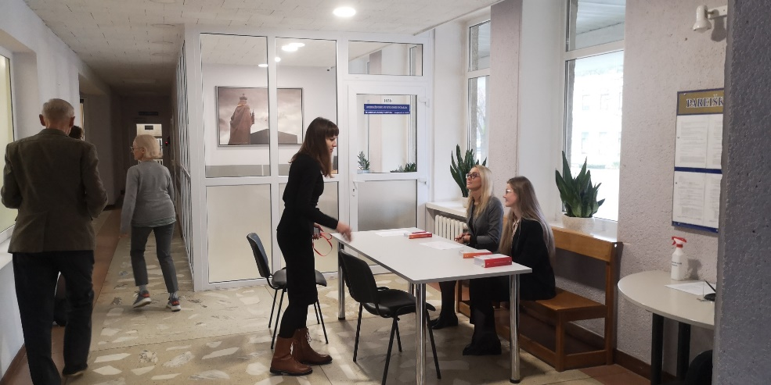

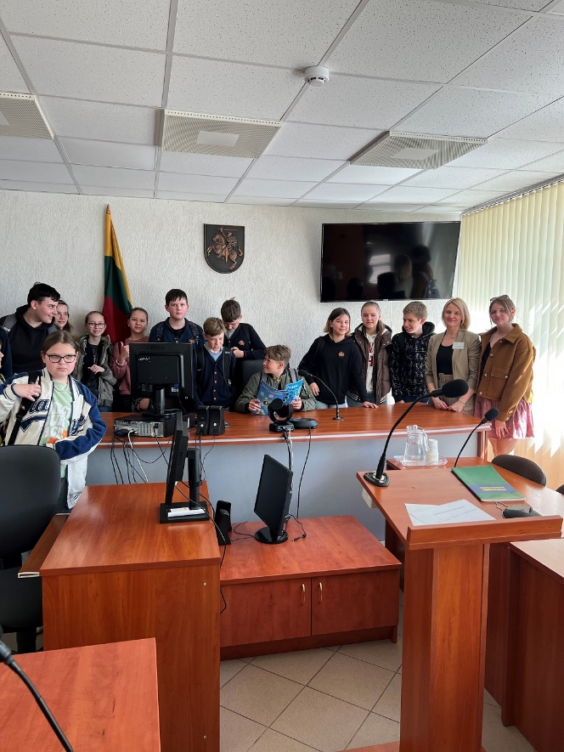
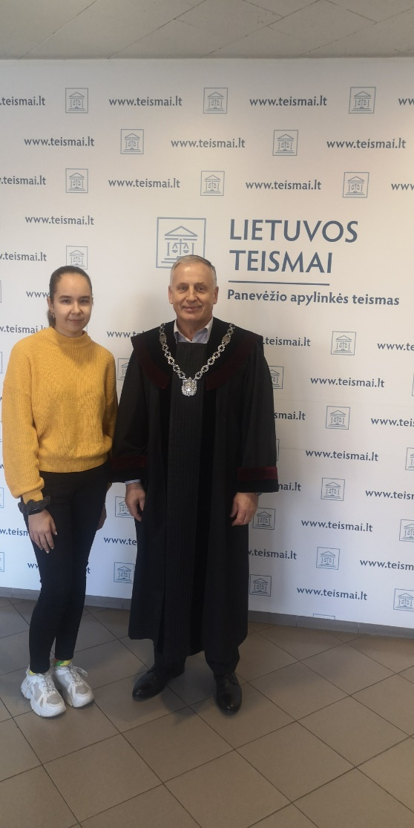
Panevėžio apylinkės teismas dalyvavo projekte „Diena su teisėju“. Su teisėjo profesija susipažino Panevėžio 5 gimnazijos moksleivė Deimantė Jusytė praleidusi dieną su teisėju Vytautu Krikščiūnu. Vykstant projektui teisme apsilankė 4 moksleivių klasės iš „Minties“ ir 5 gimnazijų bei „Vyturio“ progimnazijos, susitikusios su teisėjais Virginija Breskiene, Ignu Totilu, Mariumi Jankausku ir Neringa Girnyte.
Iš viso per metus teisme organizuota 11 ekskursijų moksleiviams – 10 Panevėžio rūmuose ir 1 Biržų rūmuose.
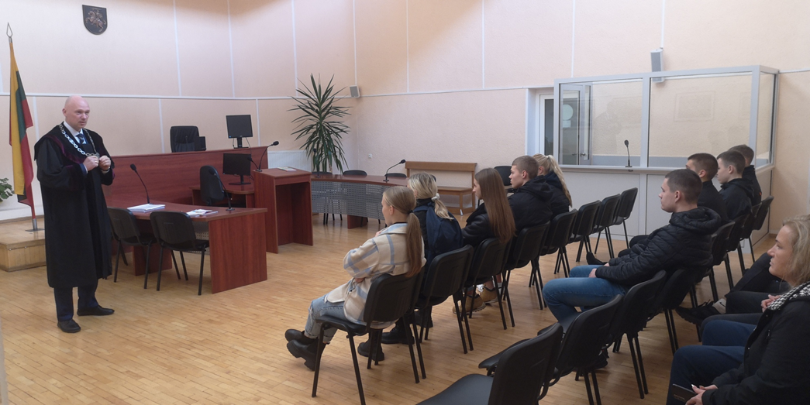

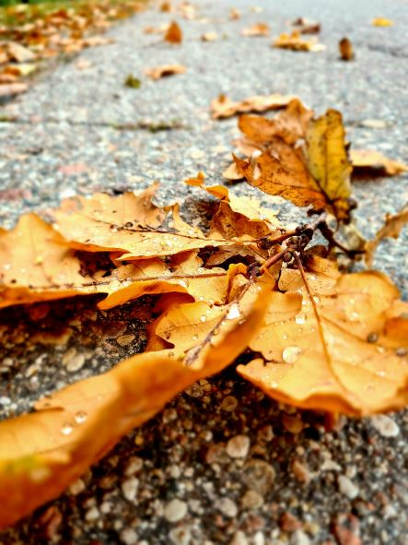
Panevėžio apylinkės teismas kasmet prisijungia prie Europos judumo savaitės renginių – mini Tarptautinę dieną be automobilio. Visus Panevėžio, Rokiškio, Kupiškio, Biržų, Pasvalio rūmų darbuotojus kvietėme tą dieną atvykti į darbą pėsčiomis, dviračiu, paspirtuku ar viešuoju transportu. O einat į darbą pagauti gražiausią akimirką ir ją nufotografuoti. Užfiksuotais rudeniškais vaizdais teismo darbuotojai pasidalino su kolegomis. Bundantys rudenėjantys miestai, dar ryškūs gėlynai, prikritę pageltę lapai, raudonos uogos, nepailstančios antys – visa tai įamžinta Panevėžio apylinkės teismo darbuotojų sustabdytose akimirkose.
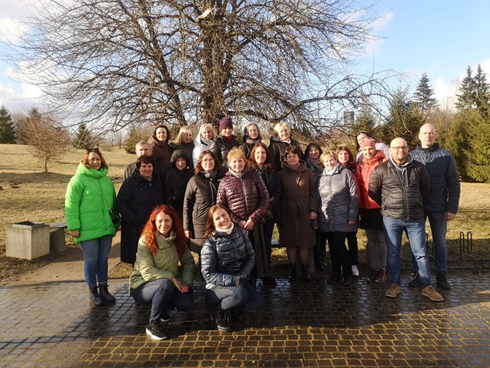
Teismo kolektyvas tradiciškai paminėjo Kovo 11-ąją – Lietuvos nepriklausomybės atkūrimo dieną išvykoje susipažįstant su savo šalimi, šį kartą Žemaitija. Ekskursija po Tytuvėnų vienuolyną, Kelmės dvarą ir Kražių jėzuitų kolegiją įtraukė į krašto istorijos pasakojimus, leido pasijusti to laikmečio bajorais, baudžiauninkais ar kitais miestelėnais, pabandyti pašokti žemaitiškus šokius, paskanauti kastinio.
Teisme kasmet planuojami renginiai, šventės susitikimai, kurie suburia teismo darbuotojus bendram pasibuvimui, pasikalbėjimui, lūkesčių išsakymui. Taip formuojama teismo organizacinė kultūra, gerinamas vidinis mikroklimatas.
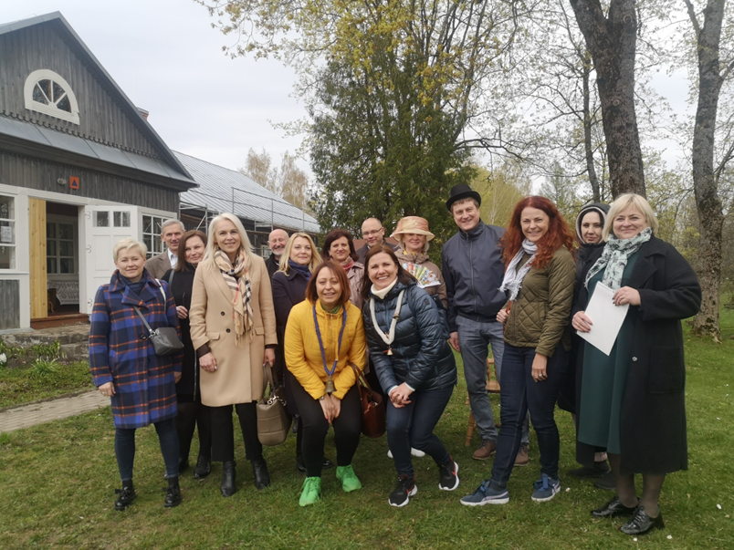
Teismo pirmininkė sukvietė teisėjus pabendrauti neformalioje aplinkoje į Radviliškių duonos kepyklą kepti duonos, o į Adomynės dvarą pasigaminti Pagrabinių bandelių. Dar kartą į Adomynės dvarą vyko teismo pirmininko komanda aptarti darbų bei pabendrauti kepant bandeles.
Pasvalio rūmų kolektyvas naujus darbuotojus supažindino su krašto istorija apsilankę Pasvalio krašto muziejuje.
Teismo psichologė Dovilė pradžiugino teismo darbuotojus pasveikindama su šypsenos diena, padalindama po palinkėjimą.
Tęstas susipažinimo ir bendradarbiavimo projektas „Rūmai į rūmus". Ketvirtas susitikimas vyko Panevėžyje, kur atvykusieji iš visų teismo rūmų apžiūrėjo Panevėžio rūmų patalpas – teismo posėdžių sales, vaiko apklausos kambarį, darbo kabinetus, laikinojo sulaikymo patalpas. Po darbo susitikimų laukė kultūrinė programa Dailės galerijoje ir kelionė siauruoju traukinuku.
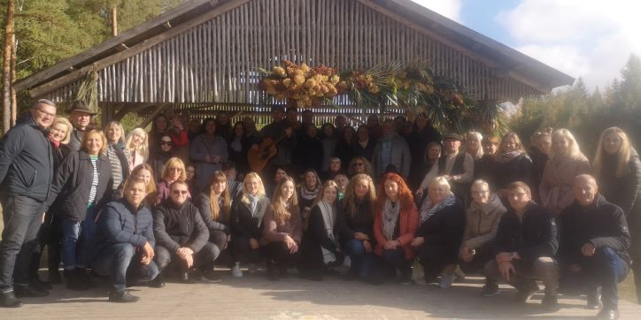
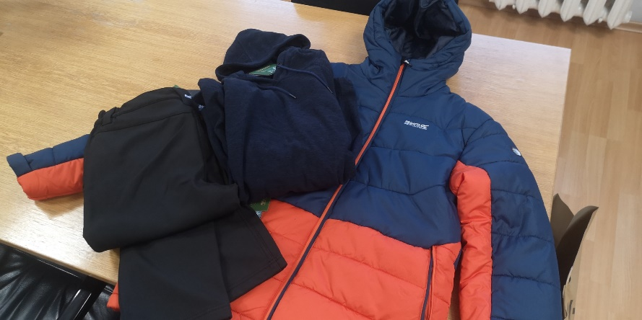
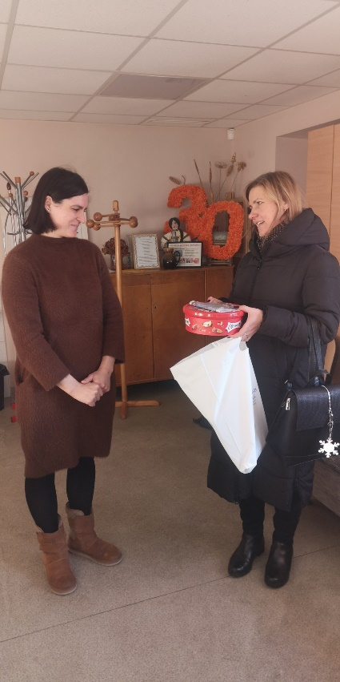
Panevėžio apylinkės teismas – socialiai atsakinga įstaiga. Kasmet teisme organizuojamos labdaros akcijos, kuriomis remiamos vargingai gyvenančios šeimos, gerai besimokantys, tačiau socialiai remtini moksleiviai, įvairios labdaros organizacijos, vaikų dienos centrai. Tradiciškai teisme paminėta Pyragų diena. Visi darbuotojai susirinko kilniai akcijai – vieni kepė pyragus, kiti aukojo pinigėlius. Panevėžio, Rokiškio, Biržų, Kupiškio ir Pasvalio rūmuose darbuotojai paaukojo beveik 630 eurų. Surinktos lėšos buvo skirtos Panevėžio organizacijai globojančiai vaikus „SOS vaikai“ bei Biržų gimnazijos moksleiviams.


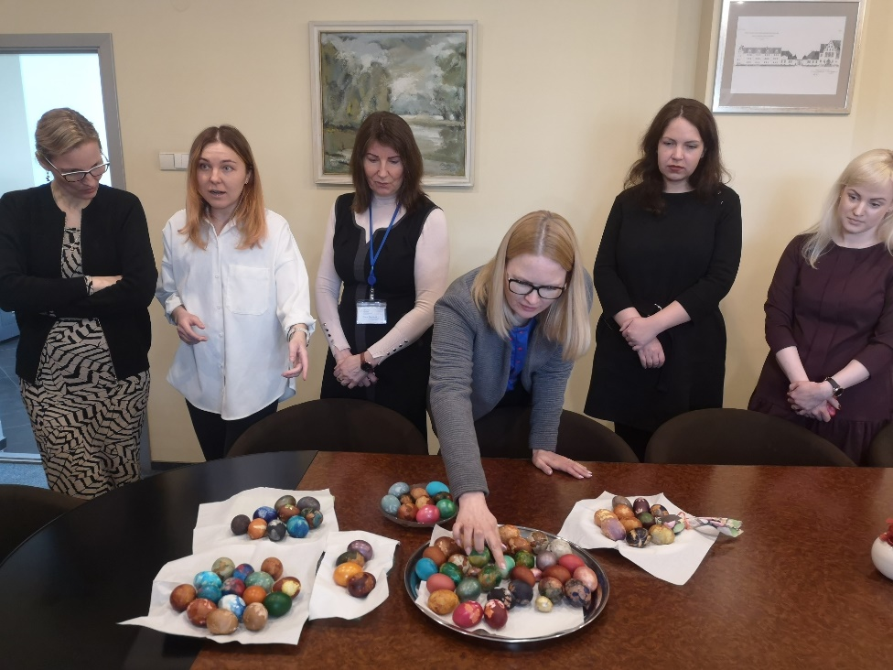
Ypatingai paminėtos ir šv. Velykos. Po šventės Panevėžio rūmų teismo darbuotojai atsinešė margučių, rinko gražiausius, dalinosi dažymo paslaptimis, o vėliau visą krepšį jų nuvežė Betliejaus valgyklėlei, kur valgyti šiltos sriubos kasdien ateina vargstantys žmonės.


Šventiškai paminėtos profesinės Sekretorių, Teisėjų padėjėjų, visų teismo darbuotojų ir Boso dienos. Teismų dienos proga teismo vadovai apsilankė visuose rūmuose, geriausiems darbuotojams buvo įtektos padėkos, visiems darbuotojams – dovanėlės ir saldėsiai.

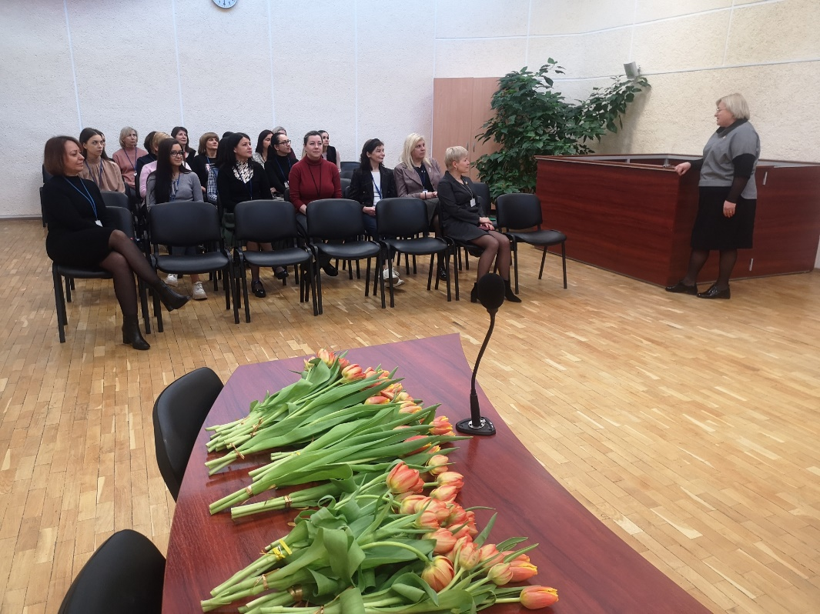

Teismo savanoriai
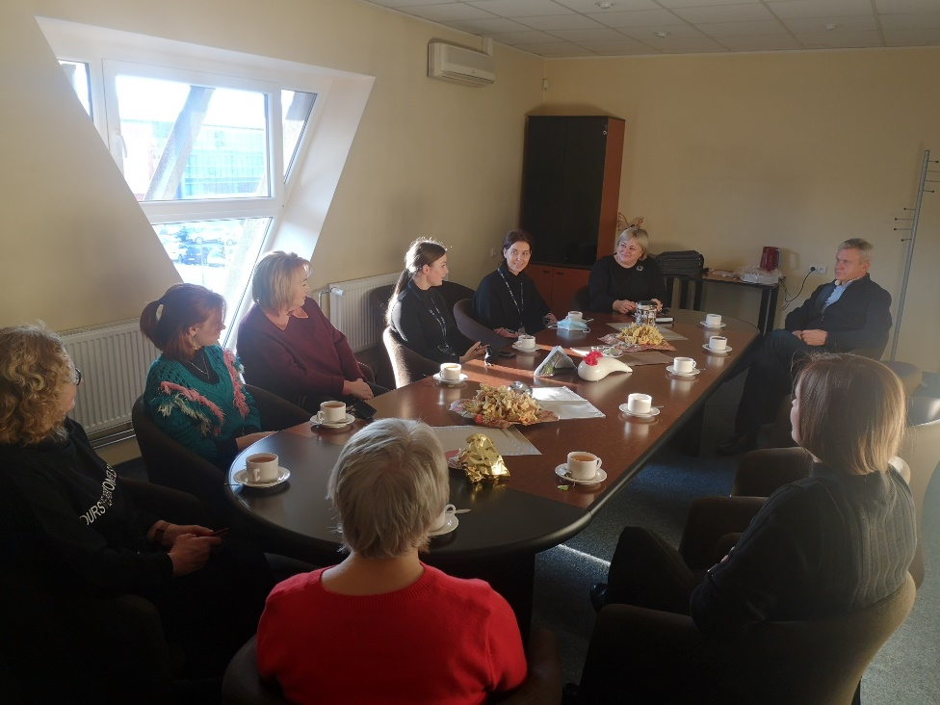
Panevėžio apylinkės teismas jau 6-erius metus turi Teismo savanorių komandą. Ji kasmet keičiasi, prisijungia moksleiviai, studentai, kuriuos pabaigus mokslus pakeičia kiti. Pasidžiaugti galime teismo savanorėmis, kurios savanoriauja beveik nuo pradžių – daugiau nei 5-erius metus. Per metus teismo savanorių komandą papildė 3 naujos savanorės, su kuriomis sudarytos sutartys. Metų pabaigoje teismo savanorių komandą sudarė 9 savanoriai. Per metus savanoriai teisme savanoriavo 104 valandas.
Panevėžio apylinkės teismas yra akredituotas dalyvauti Jaunimo savanoriškos tarnybos programoje (prie Socialinės apsaugos ir darbo ministerijos). Pagal šią programą pusės metų savanorystę teisme baigė viena moksleivė Eva.

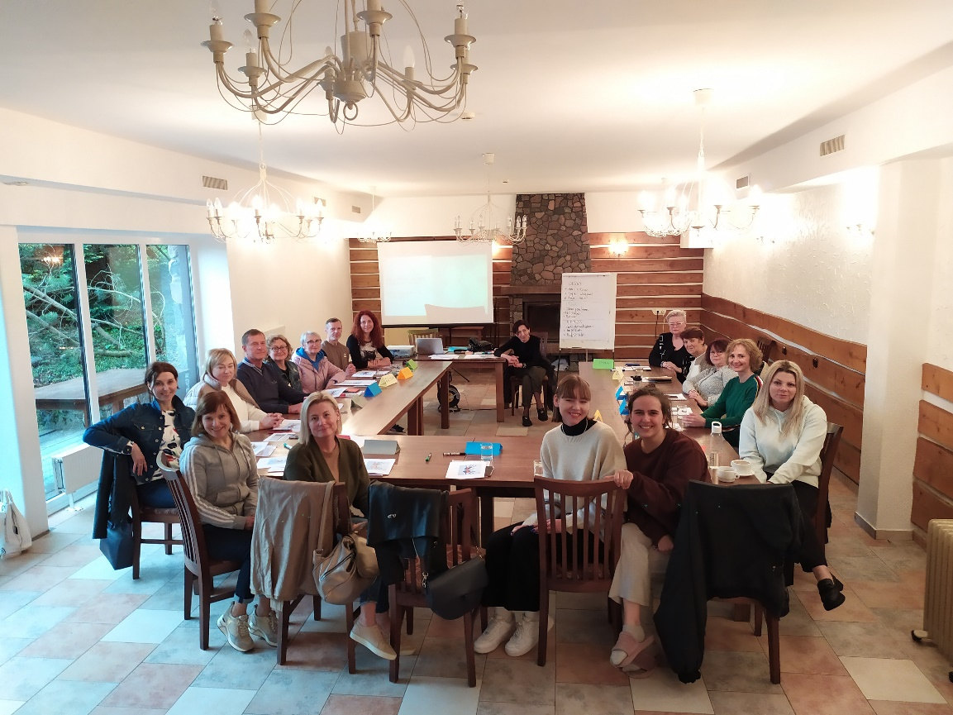

Kelis kartus per metus organizuoti teismo savanorių susitikimai aptarti veiklą, lūkesčius, pabendrauti ir susipažinti tarpusavyje. Savanoriams ir jų koordinatoriams NTA organizavo nuotolinius ir 2 dienų išvažiuojamuosius mokymus. Kartu su kitais Lietuvos teismais vykdyta bendra informacinė kampanija, siekianti pritraukti naujų savanorių į teismus.

Teismo archyvas

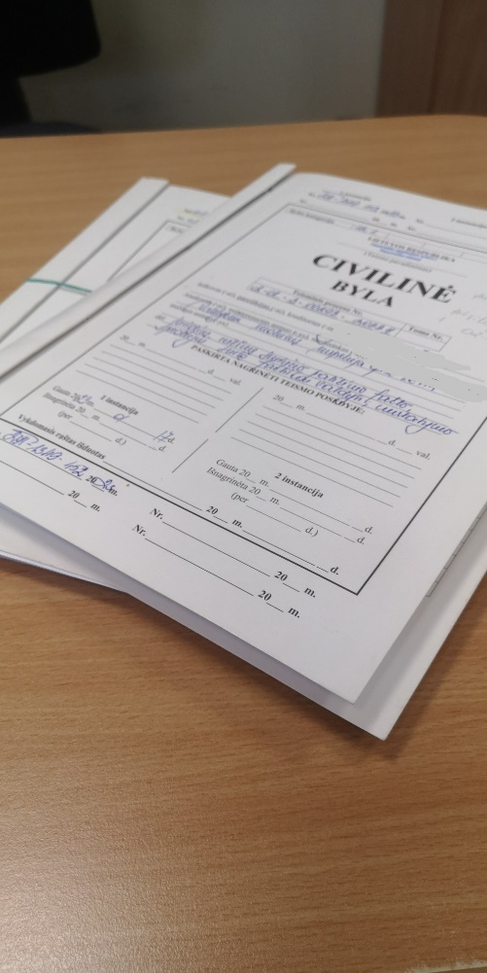
Panevėžio apylinkės teismo archyvą sudaro:
- archyvo skyrius Panevėžio rūmuose, kuriame saugomos Panevėžio rūmuose nagrinėjamos procesinės bylos ir teismo veiklos organizavimo dokumentai
- archyvo skyrius Rokiškio rūmuose, kuriame saugomos Biržų, Kupiškio, Pasvalio ir Rokiškio rūmuose nagrinėjamos procesinės bylos ir teismo veiklos organizavimo dokumentai.
Panevėžio apylinkės teismo Panevėžio rūmų archyvas 2022 metais tolesniam saugojimui ar sunaikinimui paruošė: 2010 metų civilines bylas, 2011 metų baudžiamąsias bylas, 2016 metų administracinių teisės pažeidimų bylas, 2008-2020 metų veiklos, personalo, finansų, ūkio ir dokumentų valdymo dokumentus, 2016, 2018 metų ikiteisminio tyrimo dokumentus.
Panevėžio apylinkės teismo archyvo skyrius Rokiškio rūmuose 2022 metais nuolatiniam saugojimui ar sunaikinimui paruošė:
- Rokiškio rajono apylinkės teismo 2011 metų civilines, baudžiamąsias bylas, 2016 metų administracinių teisės pažeidimų, teikimų bylas, 1998 metų civilines išlaikymo bylas, 1996 metų bylas, kurių saugojimo terminas 25 metai, 2005-2011 metų teismo veiklos, personalo, dokumentų valdymo, buhalterinės apskaitos ir finansų valdymo dokumentų bylas;
- Kupiškio rajono apylinkės teismo 2011 metų civilines, baudžiamąsias bylas, 2016 metų administracinių teisės pažeidimų, teikimų, antstolio pareiškimų ir jų nagrinėjimo dokumentų bylas, 1998 metų civilines išlaikymo bei 1996 metų bylas, kurių saugojimo terminas 25 metai, 2011 metų teismo veiklos, personalo, dokumentų valdymo, buhalterinės apskaitos ir finansų valdymo dokumentų bylas;
- Pasvalio rajono apylinkės teismo 2011 metų civilines, baudžiamąsias bylas, 2016 metų administracinių teisės pažeidimų bylas, 1998 metų civilines išlaikymo bylas, 2010-2011 metų teismo veiklos, personalo, dokumentų valdymo, buhalterinės apskaitos ir finansų valdymo dokumentų bylas;
- Biržų rajono apylinkės teismo 2011 metų civilines, baudžiamąsias bylas, 2016 metų administracinių teisės pažeidimų, teikimų bylas, 1995-1996 metų civilines bylas, kurių saugojimo terminas 25 metai, 1999 metų išlaikymo bylas, 2011 metų teismo veiklos, personalo, dokumentų valdymo, buhalterinės apskaitos ir finansų valdymo dokumentų bylas.
Archyvo skyriuje Panevėžio rūmuose 2022 metais naikinimui atrinkta ir sunaikinta 23 154 bylų apskaitos vienetai. Archyvo skyriuje Rokiškio rūmuose 2022 metais naikinimui atrinkta 22 361 bylų apskaitos vienetas. Viso per 2022 metus Archyvo skyrius sunaikinimui atrinko ir sunaikino 45 515 bylų apskaitos vienetų.
Archyvo skyrius Panevėžio rūmuose 2022 metais tolesniam saugojimui priėmė 9 126 procesines ir teismo veiklos, finansų ir dokumentų valdymo dokumentų bylas, perduotas Panevėžio apylinkės teismo Panevėžio rūmų raštinės biuro, o Archyvo skyrius Rokiškio rūmuose priėmė 4 631 procesinę ir teismo veiklos bei dokumentų valdymo bylą, perduotą Panevėžio apylinkės teismo Biržų, Rokiškio, Kupiškio, Pasvalio rūmų raštinės biurų.
2022 metais Archyvo skyrius iš viso tolesniam saugojimui priėmė 13 757 procesines ir teismo veiklos bei dokumentų valdymo bylas.

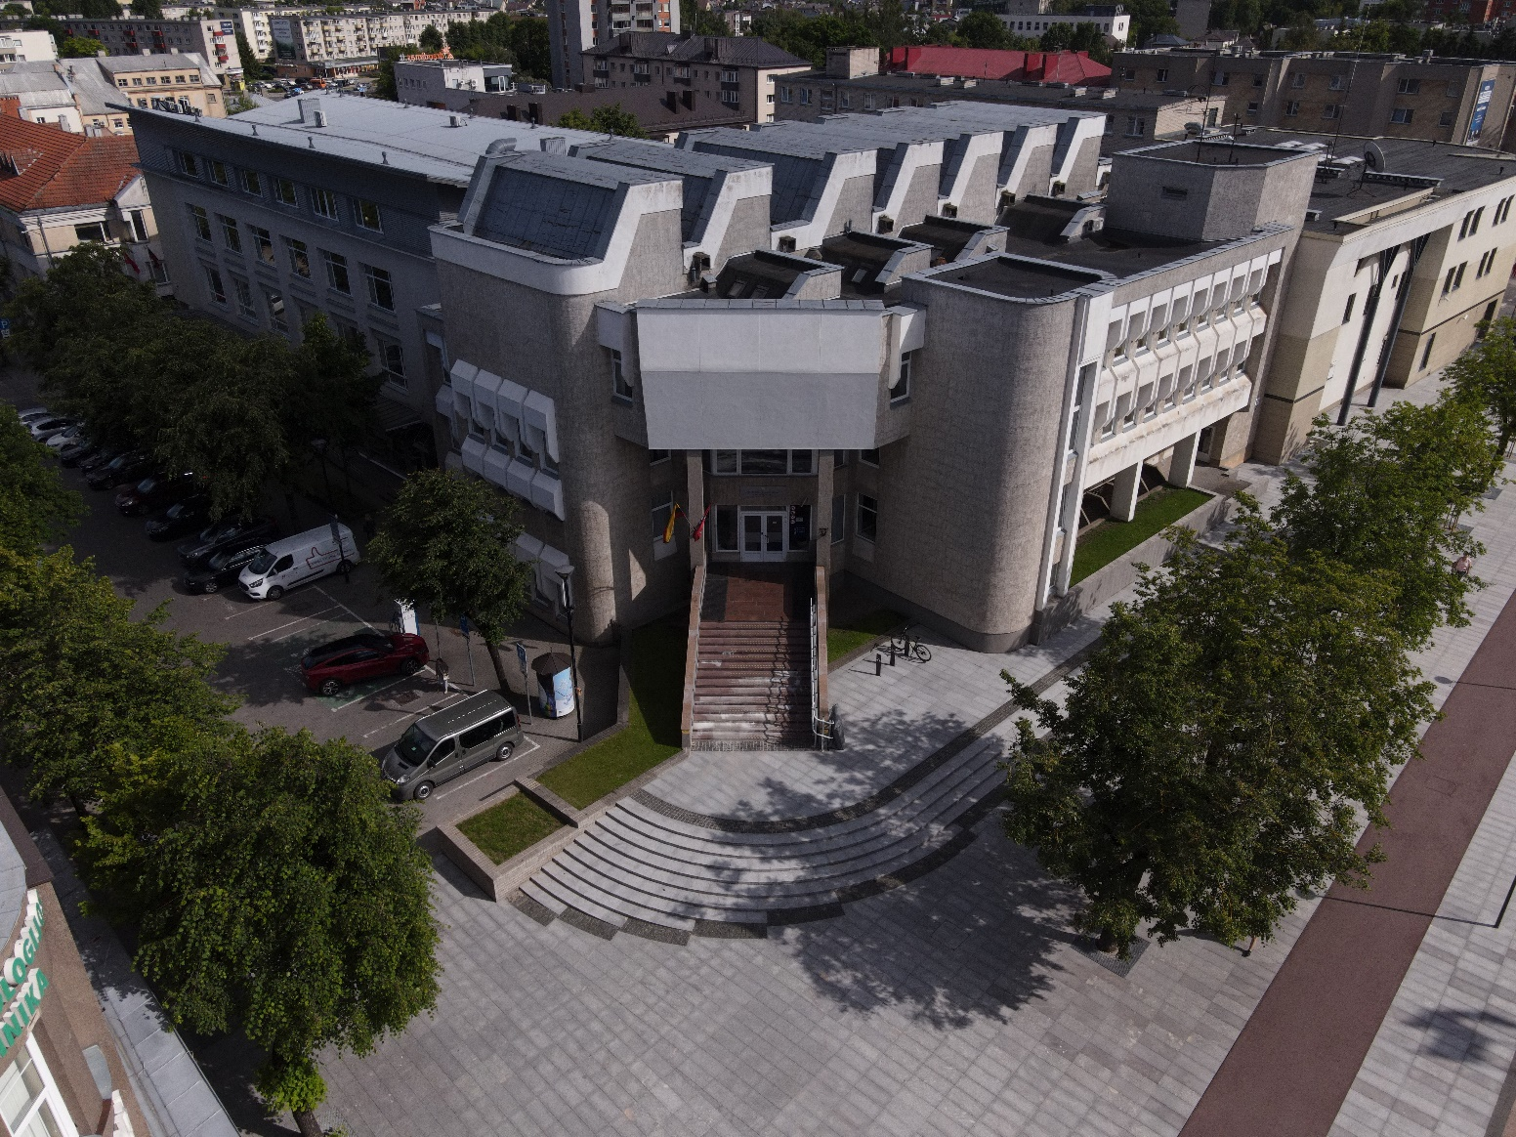

Kviečiame sekti Panevėžio apylinkės teismo veiklą interneto svetainėje panevezio.teismai.lt

Kontaktai:

Panevėžio apylinkės teismas

Laisvės a. 17,
LT-35200, Panevėžys
Tel. +370 45 502172
Faks. +370 45 581448
El.p. panevezio.apylinkes@teismas.lt



